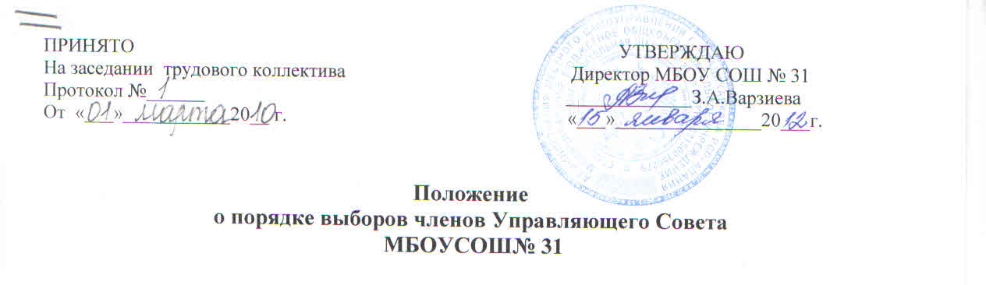

1.1. Членом Управляющего Совета (далее - Совет) может быть избрано лицо, достигшее совершеннолетия. Исключение составляют обучающиеся - представители обучающихся ступеней среднего общего и среднего (полного) общего образования.
Не могут быть членами Совета лица:
которым педагогическая деятельность запрещена по медицинским показаниям;
лишенные родительских прав;
которым судебным решением запрещено заниматься педагогической или иной деятельностью, связанной с работой с детьми;
имеющие неснятую или непогашенную судимость за умышленные тяжкие или особо тяжкие преступления, предусмотренные Уголовным кодексом Российской Федерации
Также не могут избираться членами Совета работники вышестоящего органа управления образованием по отношению к школе, за исключением случаев назначения представителя учредителя и избрания или кооптации лиц из числа работников иных органов местного самоуправления.
1.2. Выборы членов Совета проводятся во всех случаях тайным голосованием. Члены Совета избираются при условии получения их согласия быть избранными в состав Совета.
В выборах имеют право участвовать: все работники школы согласно списочному составу, включая совместителей; родители (законные представители) всех обучающихся согласно списочному составу; обучающиеся ступеней среднего общего и среднего (полного) общего образования.
2. Организация выборов
Выборы в Совет школы избираемых членов Совета назначаются приказом директора школы, в котором определяются сроки проведения выборов. Первые выборы в Совет назначаются в течение месяца с момента регистрации Устава школы.
- Директор школы обязан:
- проводить разъяснительную работу по вопросам организации и проведения выборов;
- обеспечивать необходимые условия для проведения выборов (помещения, канцелярские принадлежности и т. п.);
- обеспечивать информирование участников выборов о сроках проведения выборов;
- предпринимать иные действия, необходимые для обеспечения проведения выборов.
Директор школы может привлекать работников школы для организации и проведения выборов, а также назначать ответственное должностное лицо. Ответственность за проведение выборов в Совет и их документальное оформление возлагается на директора школы.
Управление образования вправе направить наблюдателей для контроля за соблюдением сроков и процедур выборов Совета.
2.3. Должностное лицо, ответственное за проведение выборов:
- организует с помощью работников школы проведение конференции для осуществления выборов и оформляет надлежащим образом протоколы;
- подводит итог выборов членов Совета;
- в недельный срок после проведения конференции принимает и рассматривает жалобы о нарушении процедуры проведения выборов и принимает по ним решения;
- составляет список избранных членов Совета и передает его директору школы по акту вместе с подлинником протоколов конференции, которые составляются в двух экземплярах и включаются в номенклатуру дел школы со сроком хранения не менее десяти лет.
- В связи с истечением срока полномочий Совета выборы в новый Совет назначаются за три месяца до даты истечения срока полномочий и проводятся в течение последующих десяти дней после прекращения полномочий прежнего Совета.
- Выборы Совета назначаются на время после окончания занятий или на субботний день. О месте и времени проведения выборов все имеющие право принимать в них участие извещаются не позднее, чем за две недели до дня голосования. Администрация школы должна получить письменное подтверждение того, что информация о выборах получена всеми лицами, имеющими право участвовать в выборах.
- Лицо, ответственное за организацию и проведение выборов, организует изготовление необходимых бюллетеней, проверяет письменные подтверждения об извещении лиц, участвующих в выборах, осуществляет контроль за участием в выборах, обеспечивает наблюдение за ходом проведения конференции.
- Выборы по каждой из категорий членов Совета считаются состоявшимися при условии, если за предлагаемого кандидата (кандидатов) проголосовало относительное большинство участников выборов при кворуме не менее 3/4 присутствующих на собрании или конференции, если все они были надлежащим образом уведомлены о времени, месте проведения выборов и повестке дня.
- На любой стадии проведения выборов с момента их назначения и до начала голосования любой участвующий в выборах или группа участвующих имеет право на выдвижение кандидатов в члены Совета. Участвующие в выборах Совета имеют право самовыдвижения в кандидаты членов Совета в течение этого же срока.
Поданные до выборов письменные заявления с предложением кандидатур регистрируются администрацией школы. Предложенные кандидатуры указываются в протоколе конференции, письменные заявления прилагаются к протоколу конференции.
2.9. Участники выборов вправе с момента объявления выборов и до дня, предшествующего их
проведению, законными методами проводить агитацию "за" или "против" определенных кандидатов.
Подготовка и проведение всех мероприятий, связанных с выборами, должны осуществляться открыто и гласно.
- В случае если количество выборных членов Совета уменьшается, оставшиеся члены Совета должны принять решение о проведении довыборов членов Совета и сообщают о решении директору школы. Директор школы назначает сроки проведения выборов в члены Совета соответствующей категории участников образовательного процесса. Новые члены Совета должны быть избраны в течение месяца со дня выбытия из Совета предыдущих членов (время каникул в этот период не включается).
- Количество избираемых членов Совета от каждой категории участников образовательного процесса определяется в соответствии с Положением об Управляющем Совете школы.
3. Выборы членов Совета - родителей (законных представителей) обучающихся
- Участие родителей (законных представителей) обучающихся (далее - родители) в выборах является свободным и добровольным.
- В выборах имеют право участвовать родители обучающихся всех ступеней общего образования, зачисленных на момент проведения выборов в школу.
- Выборы проводятся конференцией родителей. Представители родительской общественности для участия в конференции делегируются родительским собранием класса в количестве 10 чел. от каждого класса. Конференция избирает председателя и секретаря, счетную комиссию и утверждает повестку дня.
- Избранными в качестве членов Совета могут быть родители обучающихся, кандидатуры которых были выдвинуты до начала голосования. От одной семьи может быть избран один член Совета.
- Ход конференции и результаты выборов оформляются протоколом и удостоверяются подписями председателя, секретаря конференции и членов счетной комиссии. Протоколы предоставляются должностному лицу, ответственному за проведение выборов.
4. Выборы членов Совета - обучающихся ступени среднего общего и среднего (полного) общего образования
4.1. Участие обучающихся в выборах является свободным и добровольным. Члены Совета - обучающиеся избираются только с их согласия быть избранными в состав Совета.
4.2. Члены Совета из числа обучающихся ступени среднего общего образования и ступени среднего (полного) общего образования избираются конференцией представителей обучающихся этих ступеней. Количество делегатов от каждого класса, избираемых для участия в конференции, определяется приказом директора школы.
- Выборы проводятся тайным голосованием обучающихся. Конференции различных параллелей проводятся независимо друг от друга. Конференция избирает председателя, секретаря, счетную комиссию и утверждает повестку дня.
- Результаты выборов оформляются протоколом и удостоверяются подписями председателя, секретаря конференции и членов счетной комиссии. Протоколы предоставляются должностному лицу, ответственному за проведение выборов.
- Избранным считается кандидат, набравший простое большинство голосов присутствующих.
5. Выборы членов Совета - работников школы
- Члены Совета из числа работников избираются общим собранием работников школы. Участие работников школы в выборах является свободным и добровольным.
- Собрание избирает председателя, секретаря, счетную комиссию и утверждает повестку дня.
- Результаты выборов оформляются протоколом и удостоверяются подписями председателя, секретаря собрания и членов счетной комиссии. Протоколы предоставляются должностному лицу, ответственному за проведение выборов.
- Избранным считается кандидат, набравший простое большинство голосов присутствующих на собрании.
6. Оформление результатов выборов
- Проведение всех выборных собраний и конференций оформляется протоколами.
- Контроль за соблюдением требований законодательства и установленных настоящим Положением правил избрания Совета осуществляет представитель соответствующего органа управления образованием.
- В случае выявления нарушений в ходе проведения собраний и конференций в период до утверждения состава Совета эти собрания и конференции по представлению ответственного за организацию выборов должностного лица объявляются несостоявшимися и недействительными приказом директора школы, после чего указанные собрания и конференции проводятся вновь.
Если нарушения были обнаружены после утверждения состава Совета, результаты выборов объявляются недействительными по представлению ответственного за организацию выборов должностного лица также приказом директора школы, Совет распускается приказом органа управления образованием. Назначаются новые выборы Совета.
- Споры, возникающие в связи с проведением выборов, разрешаются путем подачи заявления (жалобы) в суд в порядке, установленном Гражданским процессуальным кодексом Российской Федерации.
- По истечении недели после проведения всех выборных собраний и конференций ответственное должностное лицо передает оформленные протоколы директору школы.
Директор школы в трехдневный срок после получения протоколов выборов формирует список избранных членов Совета, издает приказ, которым объявляет этот список, назначает дату первого заседания Совета, о чем извещает избранных членов Совета.

Принято
На заседании трудового коллектива
Протокол № 1
01.03.2010г

